Атасу ЖОББ мектебінде 2017-2018 оқу жылындағы
15-28 күндері аралығында өткізілген іс- шаралар туралы

Хабарлама

Маусым айының 15-28 күндері аралығында Атасу жалпы орта білім беретін мектебінде өткізілген іс – шаралардың жалпы есебі.
1 маусымда жазғы лагерь оқушылары мынадай стендтермен таныстырылды:
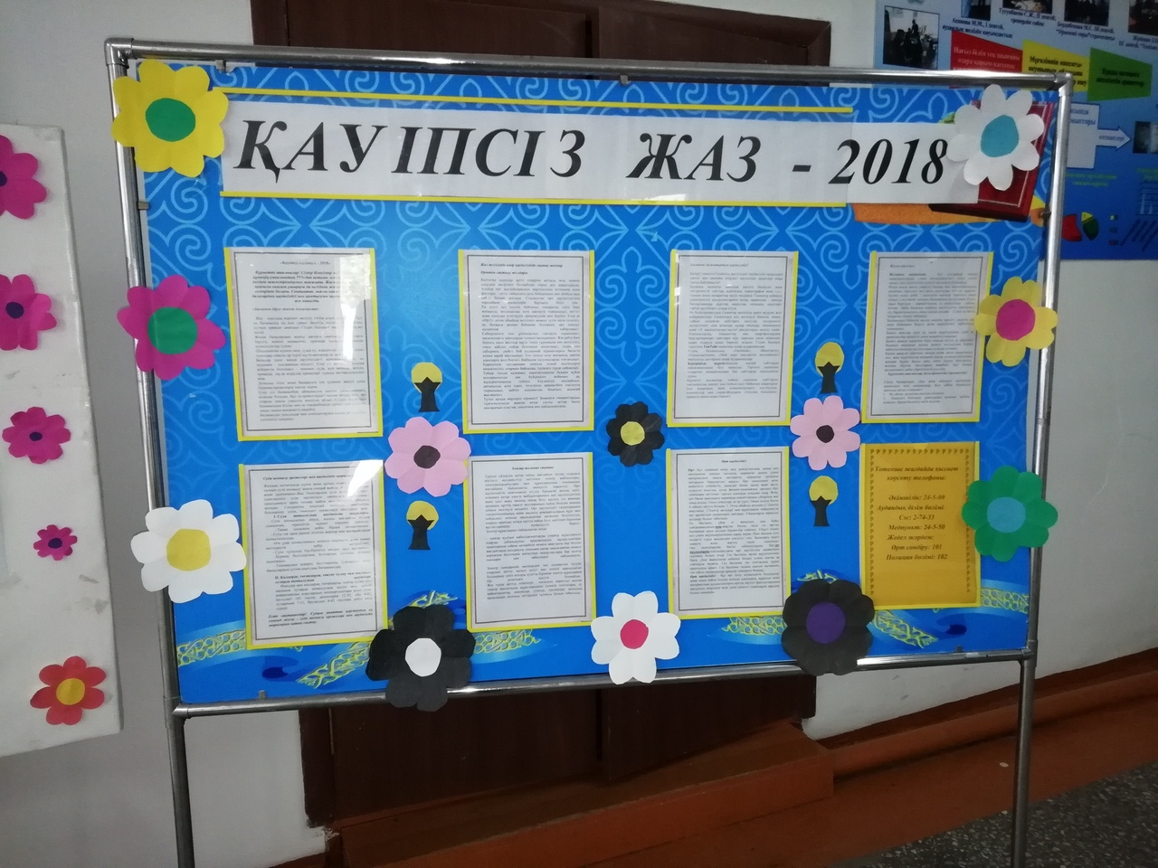
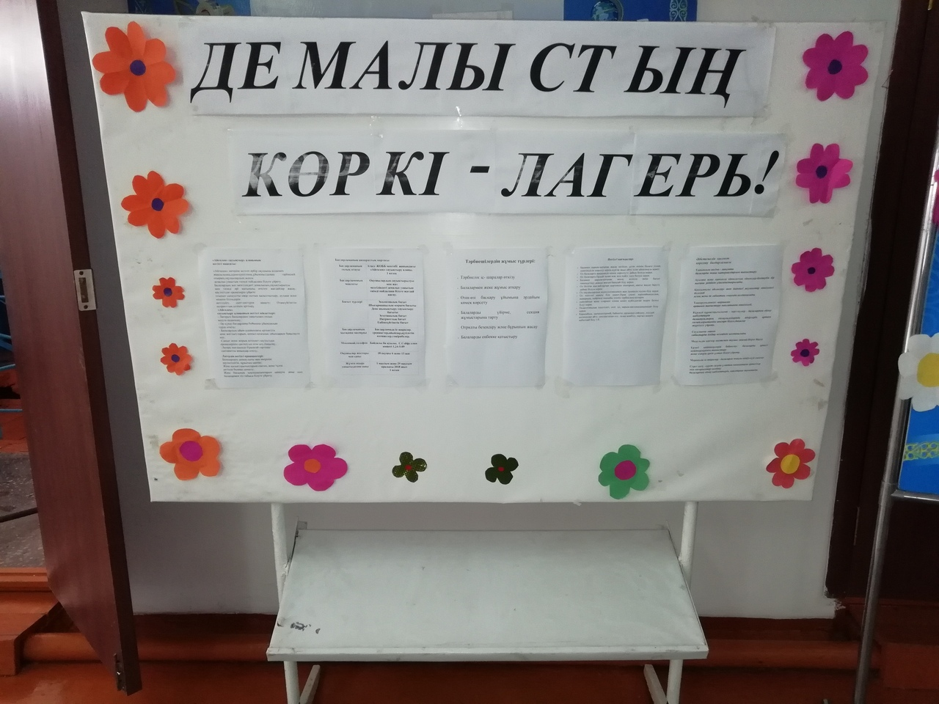

Лагерь оқушылары барлық іске жауапкершілікпен қарап, түгел келіп отырды.
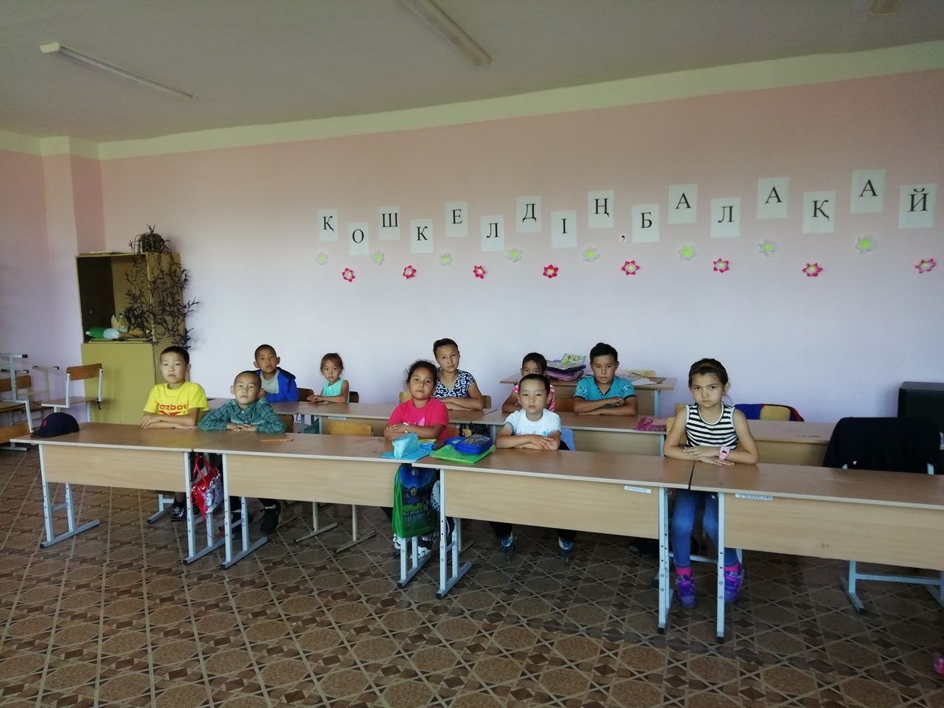
Аспазшы өте дәмді тағамдар даярлап, оқушылардын көңілінен шықты.
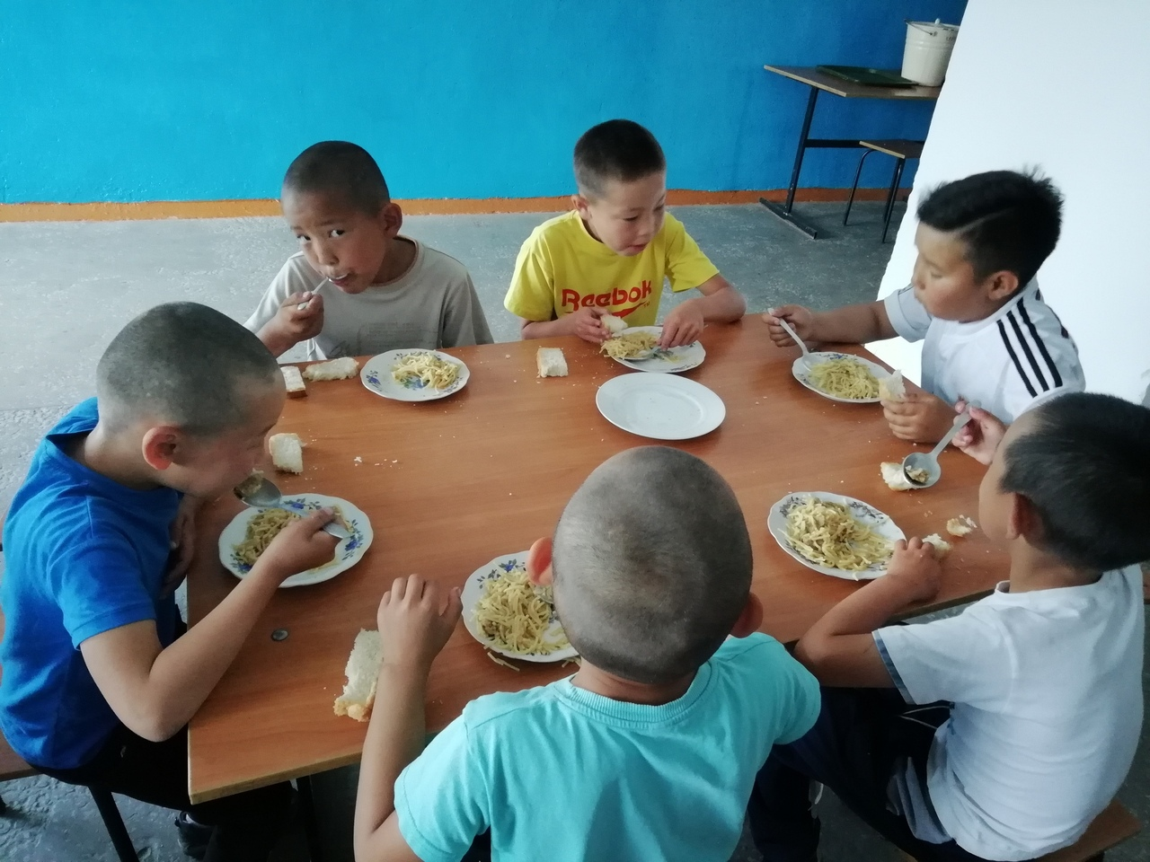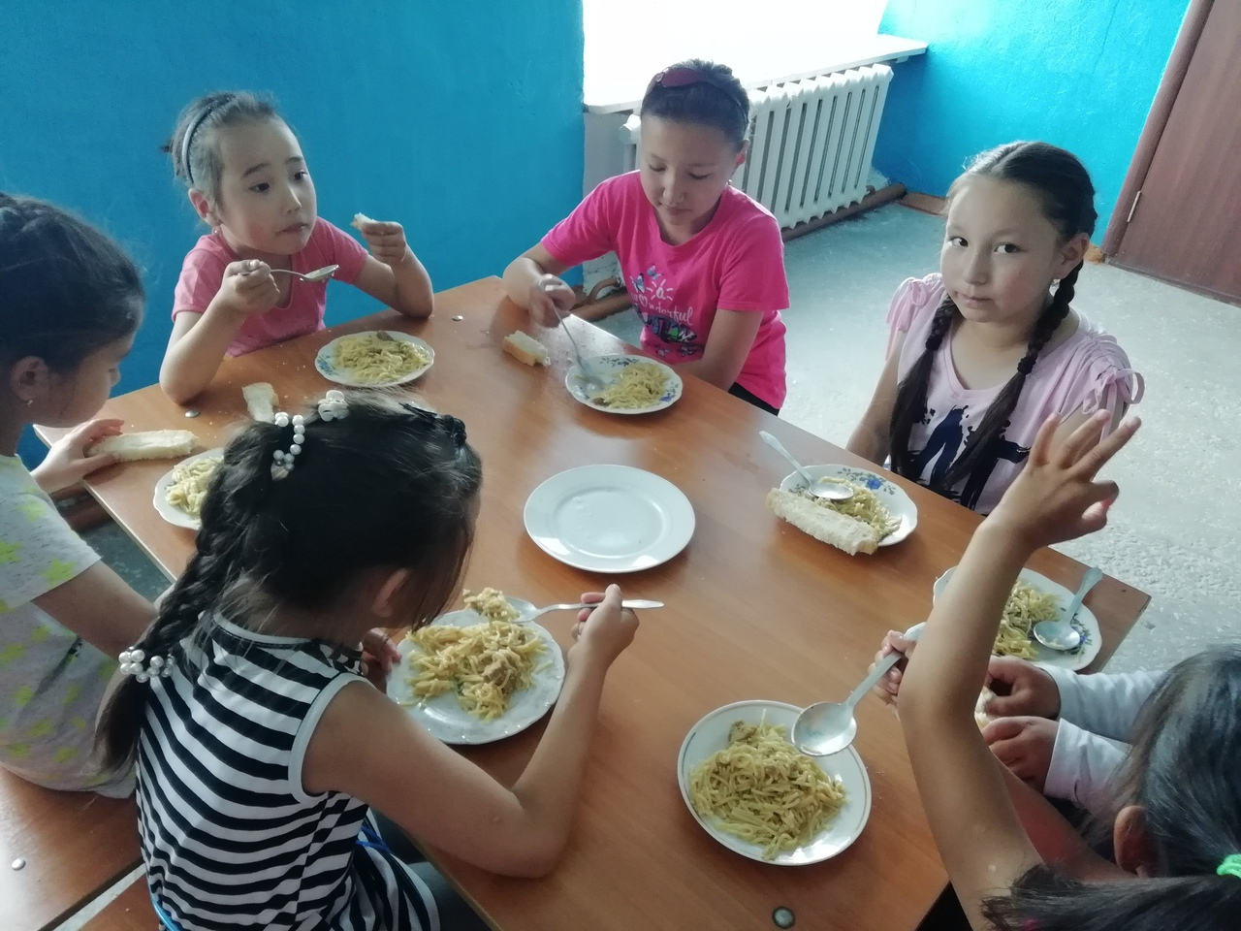
«Мың бұралып билеймін» атты күн сайын Айгөлек жазғы сауықтыру лагерьнде флешмоб өткізілді.
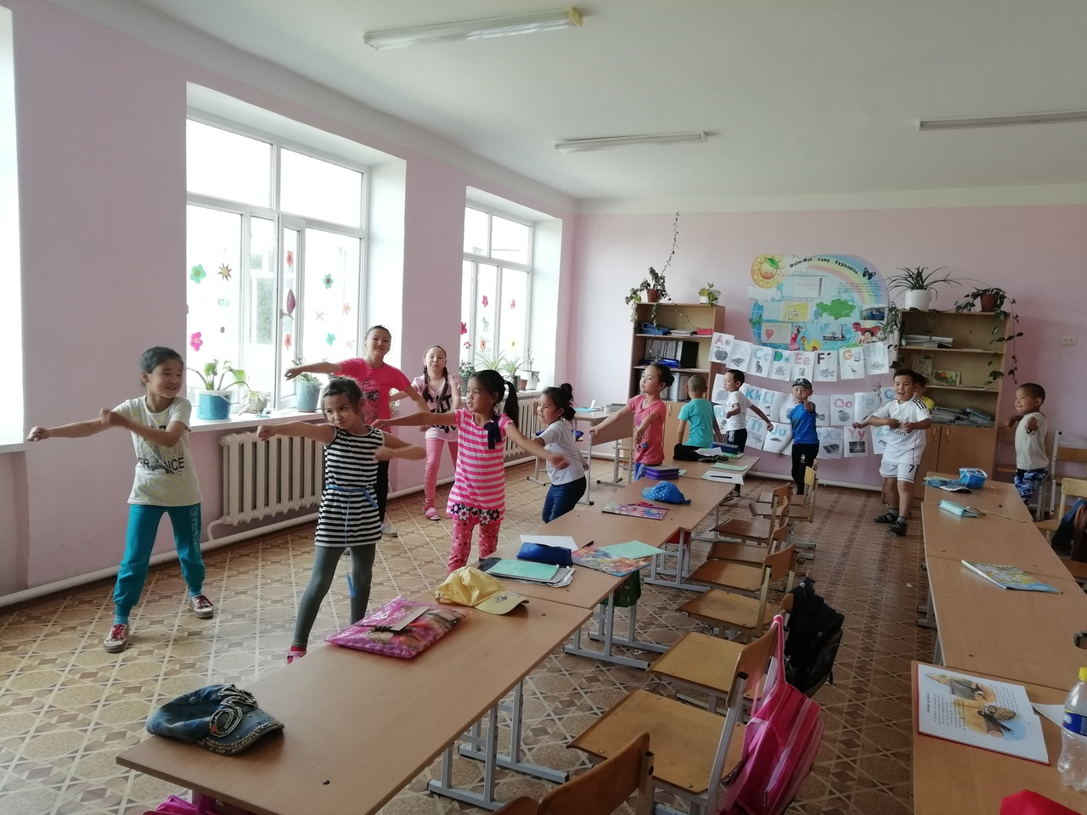

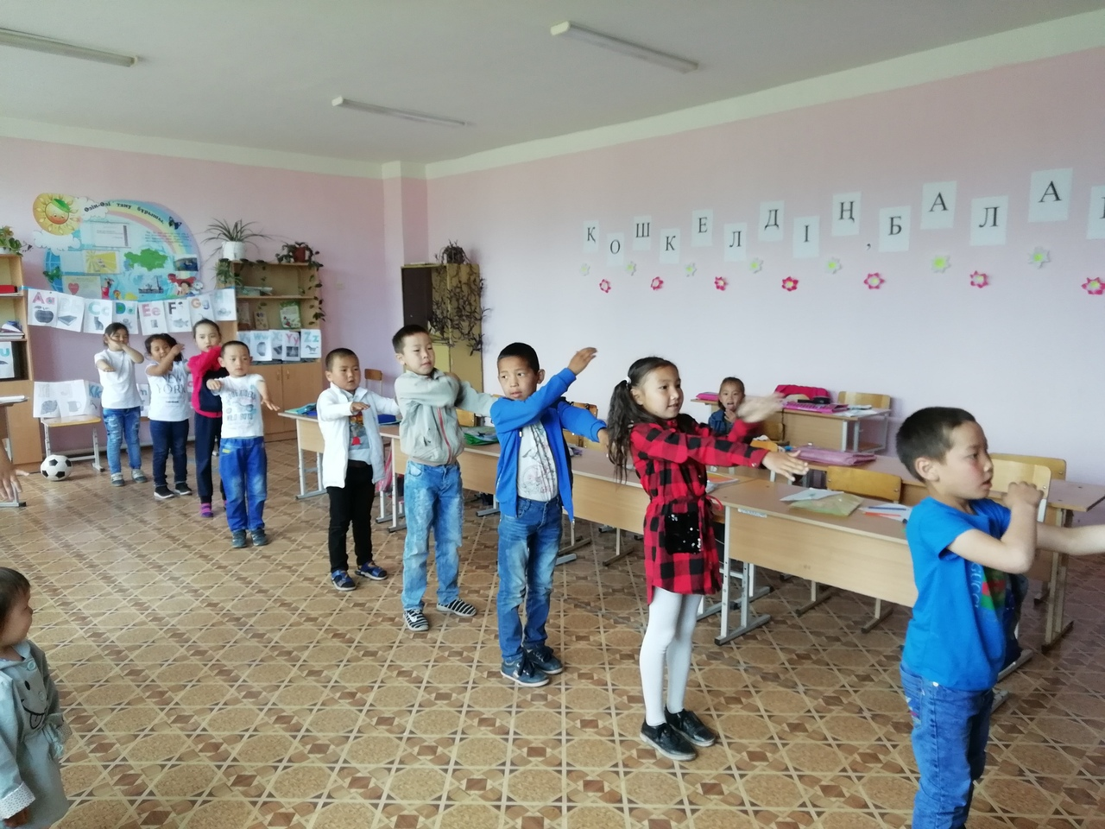
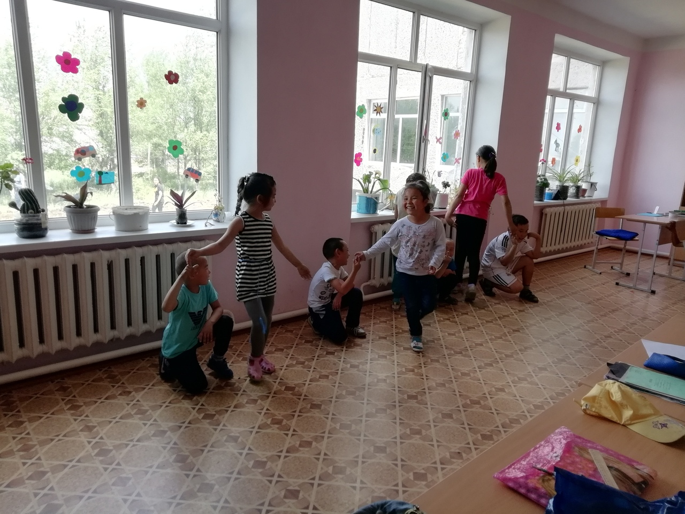

Оқушылардың білімін арттыру мақсатында арасында минуттық оқудан жарыс ұйымдастырдық.
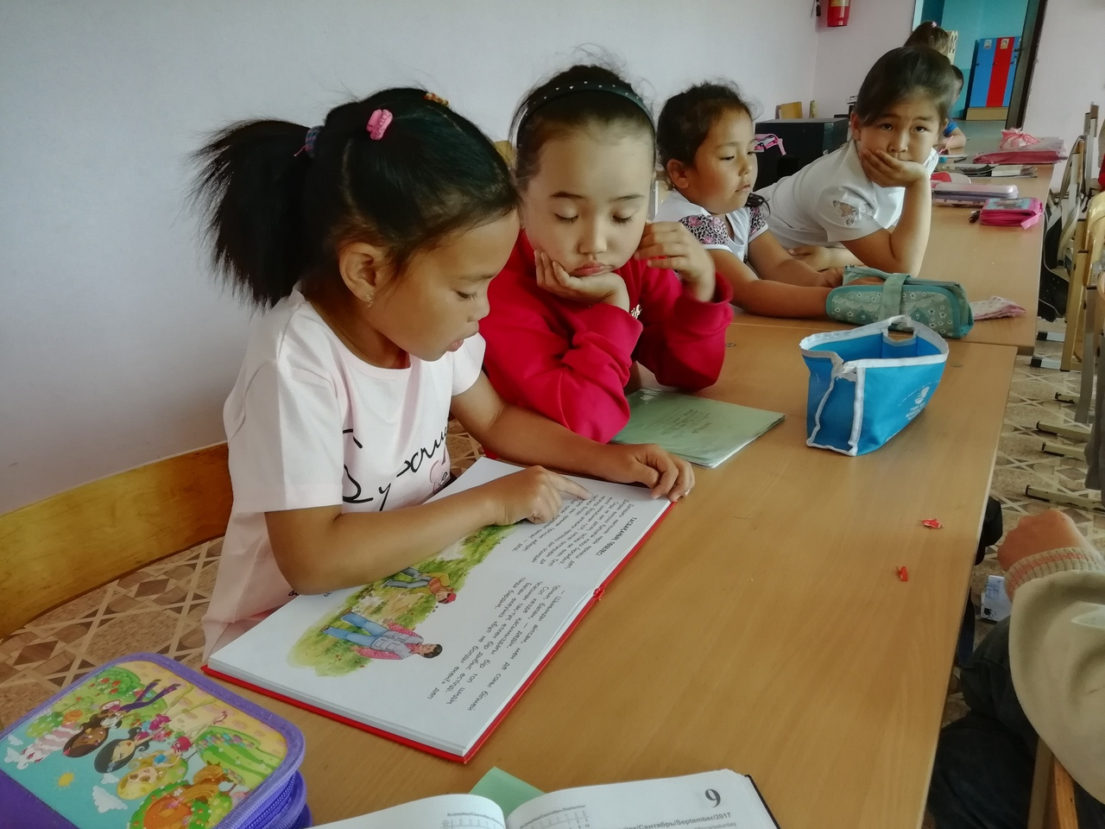
Оқушылар зерігіп кетпес үшін, еркін тақырыпта интерактивті тақтаны пайдалана отырып, караоке – ден ән шырқадық.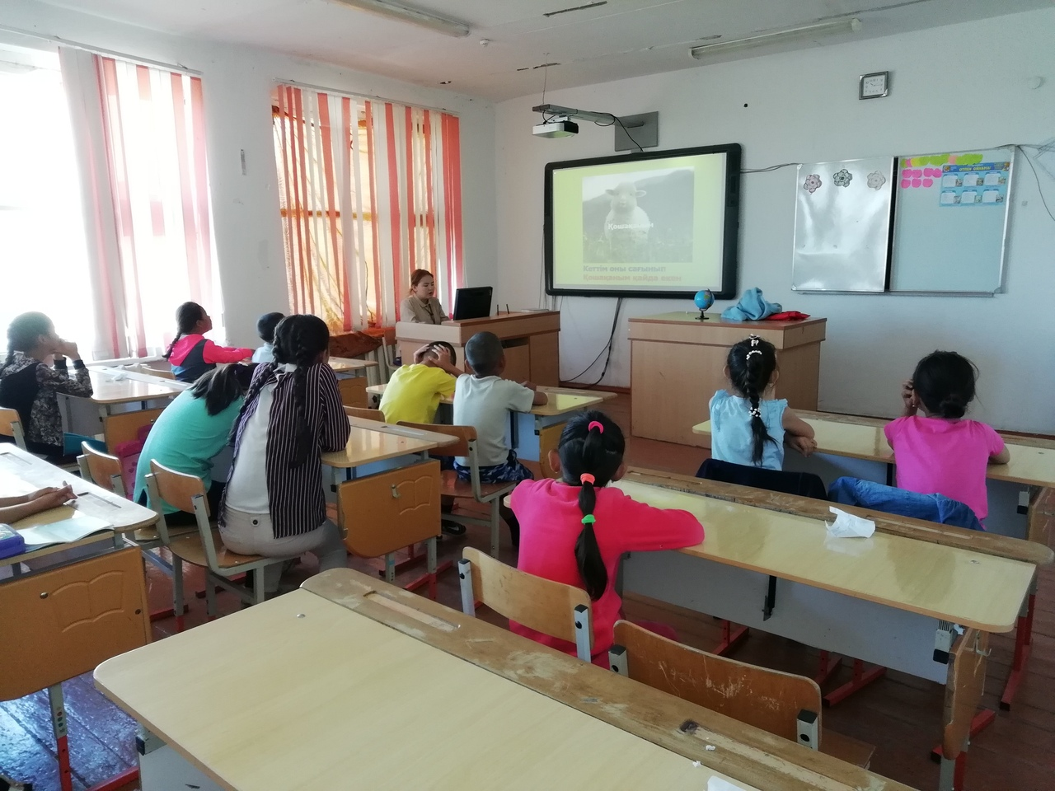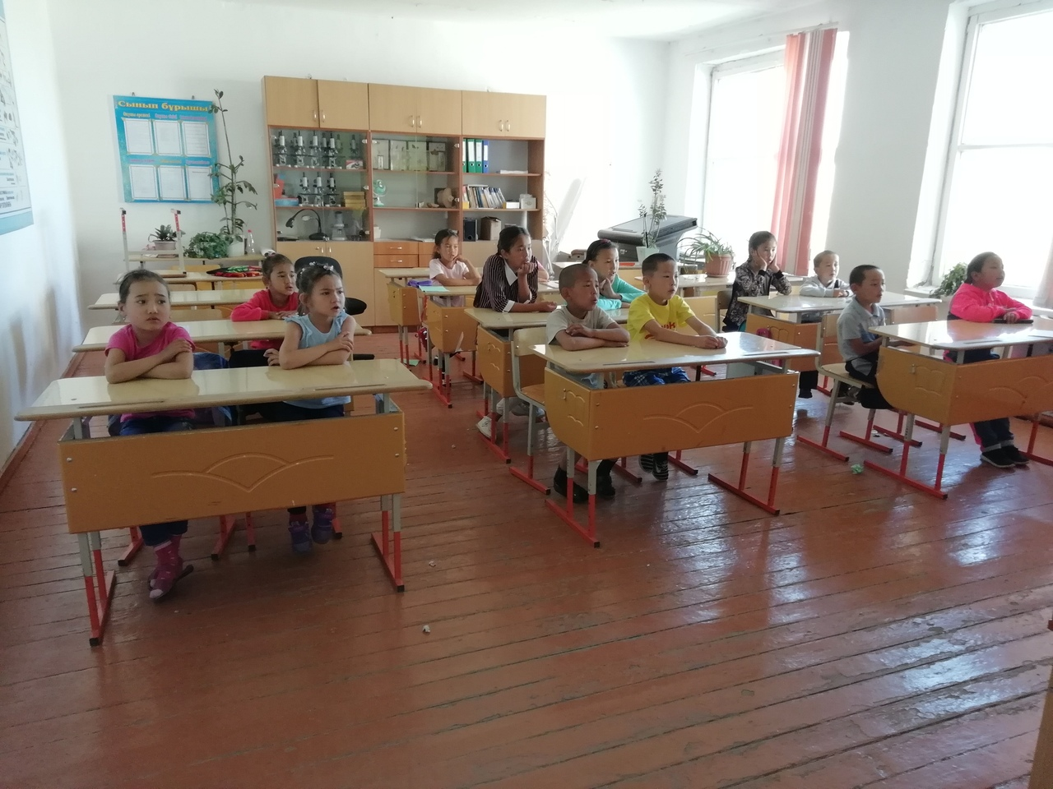
Күнделікті таңғы жаттығулар жүргізілді.
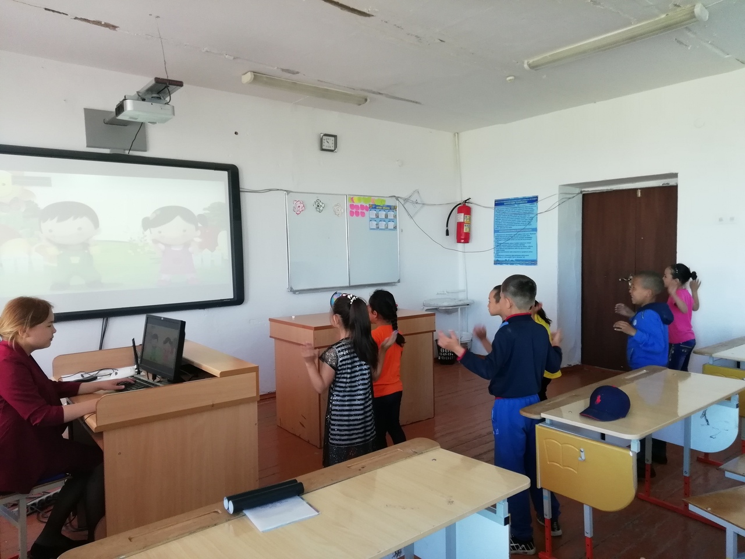

Дене шынықтыру сабағы жүргізілді.
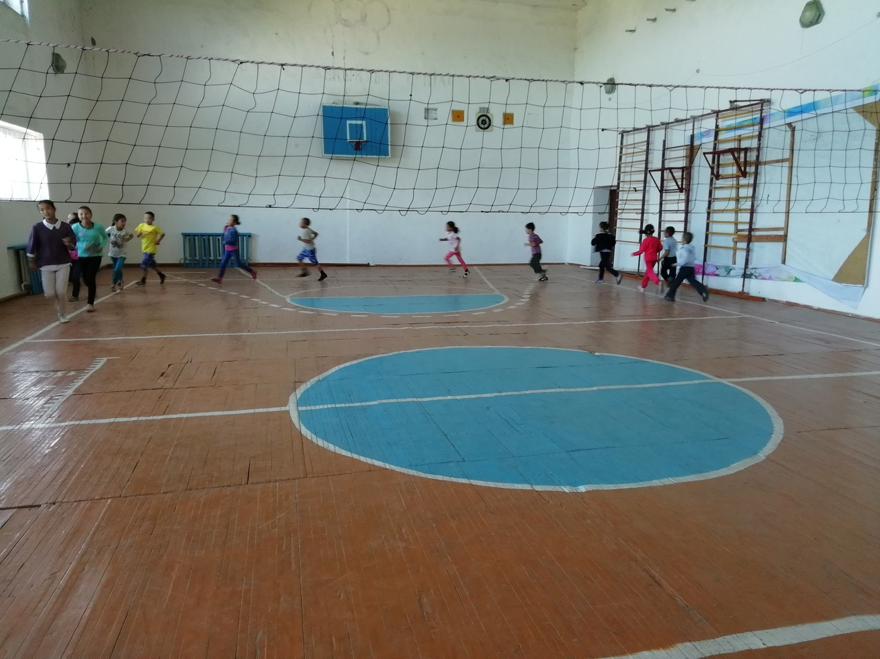
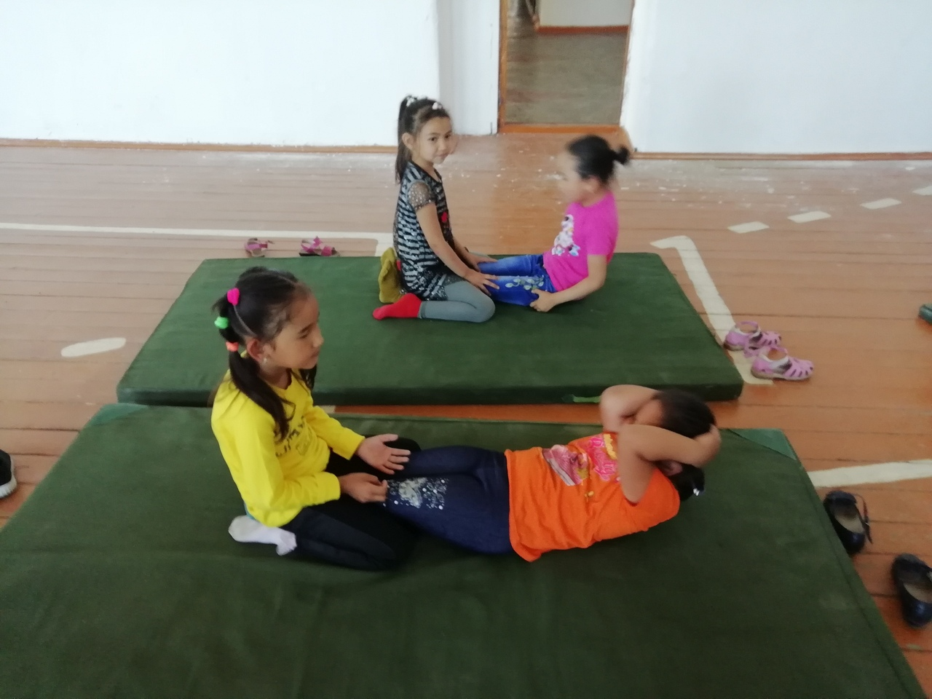
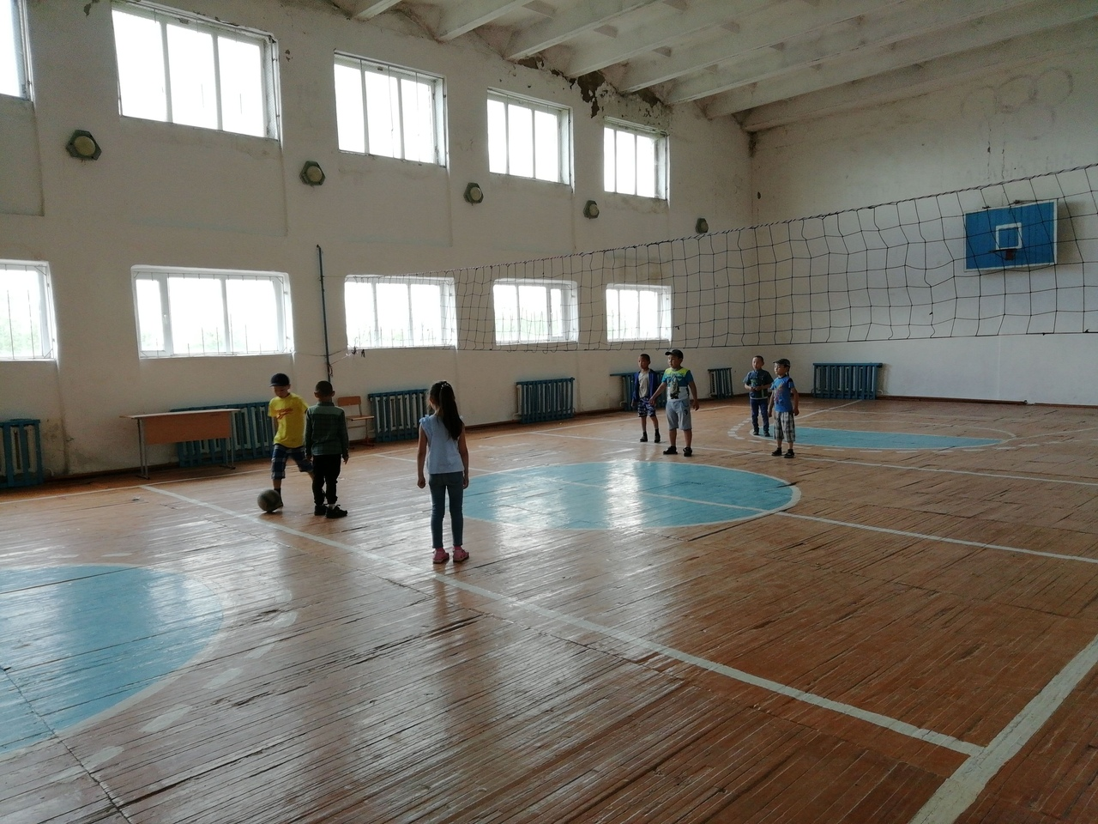

Оқушылармен «Табиғатт аясына» шығып, демалып қайттық.
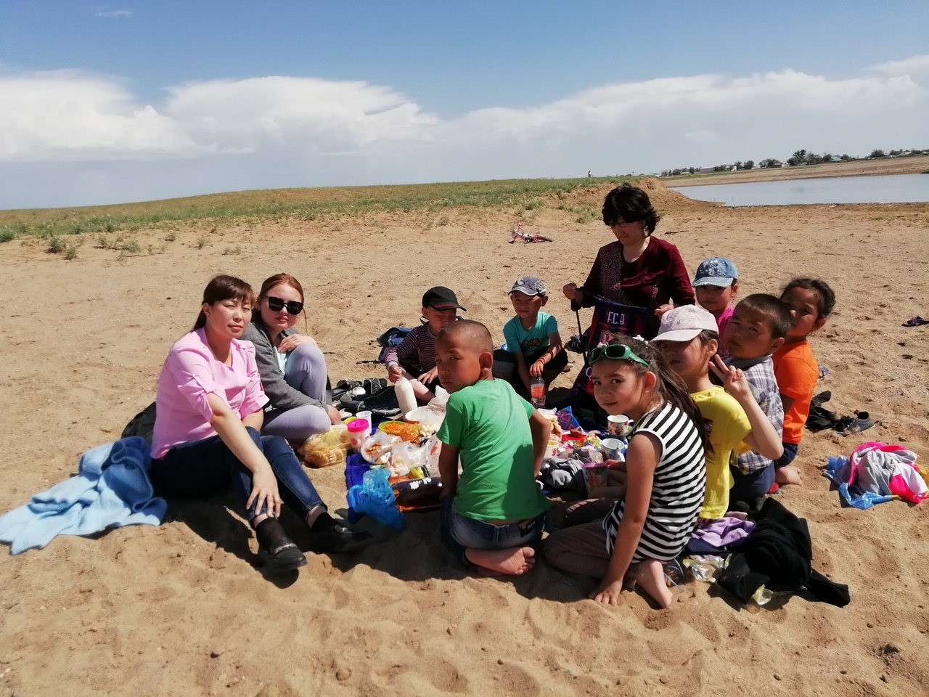

Қорытынды
01-28.06.2018ж күндері аралығында өткізілген Айгөлек жазғы сауықтыру лагерьі бойынша іс – шараларға оқушылар жауапкершілікпен қарап, түгел келді.
Біздің – І маусым өте қызыққа толы болды.
Белсене қатысқан және маусым басынан қалмай келген оқушыларды марапаттап, Мақтау қағазы берілді.
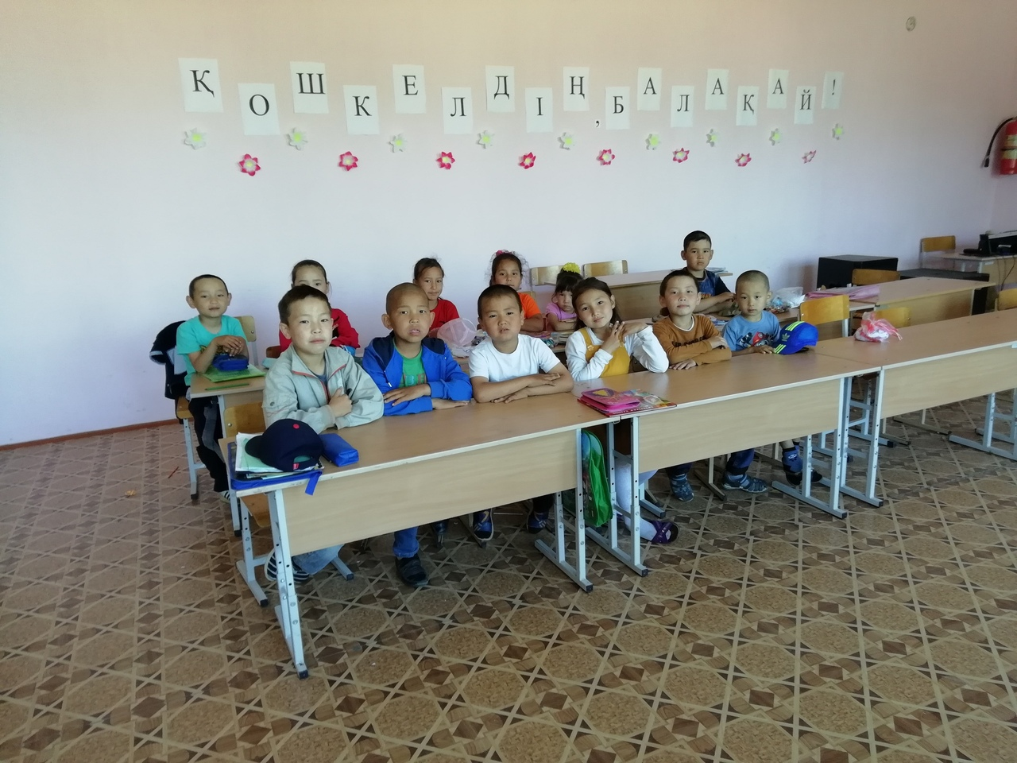
28.06.18ж «Қош бол, Айгөлек»атты І маусымның жабылу салтанаты өтті.
